Langusova ulica 4, 1535 Ljubljana T: 01 478 80 00
F: 01 478 81 70
E: gp.mzi@gov.si
www.mzi.gov.si
Številka: 360-50/2021/11
Ljubljana, 17. 5. 2021
EVA: /
GENERALNI SEKRETARIAT VLADE REPUBLIKE SLOVENIJE
Gp.gs@gov.si

ZADEVA: Sprejem Letnega poročila o poslovanju Agencije za radioaktivne odpadke v letu 2020 – predlog za obravnavo

1. Predlog sklepov vlade:
Na podlagi 21. člena Zakona o Vladi Republike Slovenije (Uradni list RS, št. 24/05 - uradno prečiščeno besedilo, 109/08, 38/10 - ZUKN, 8/12, 21/13, 47/13 - ZDU-1G, 65/14 in 55/17), 21. člena Zakona o gospodarskih javnih službah (Uradni list RS, št. 32/93, 30/98 - ZZLPPO, 127/06 - ZJZP, 38/10 - ZUKN in 57/11 - ORZGJS40) ter 12. in 13. člena Odloka o preoblikovanju javnega podjetja Agencije za radioaktivne odpadke, p.o., Hajdrihova 2, Ljubljana, v javni gospodarski zavod (Uradni list RS, št. 45/96, 32/99, 38/01, 41/04 – ZVO-1 in 113/09), je Vlada Republike Slovenije na svoji _______ redni seji dne _______ sprejela
SKLEP
- Vlada Republike Slovenije sprejme Letno poročilo o poslovanju Agencije za radioaktivne odpadke v letu 2020, ki ga je obravnaval Upravni odbor Agencije za radioaktivne odpadke na 5. korespondenčni seji dne 31. 3. 2021.
- Vlada Republike Slovenije daje soglasje, da se v letu 2020 izkazani presežek prihodkov nad odhodki Agencije za radioaktivne odpadke, v znesku 128.215,86 EUR, porabi na naslednji način:
- presežek izračunan skladno z 9. i členom Zakona o javnih financah (Uradni list RS, št. 11/11 – uradno prečiščeno besedilo, 14/13 – popr.,101/13, 55/15 – ZFisP, 96/15 – ZIPRS1617, 13/18 in 195/20 – odl. US) v višini 64.107,93 EUR, se evidentira na ločenem računu kot presežek institucionalne enote sektorja država in se porabi v skladu s 5. členom Zakona o fiskalnem pravilu (Uradni list RS št. 55/15 in 177/20 – popr.).

- razlika do presežka izračunanega po načelu nastanka poslovnega dogodka v višini 64.107,93 EUR se nameni za izvajanje dejavnosti Agencije za radioaktivne odpadke in njen razvoj.

mag. Janja Garvas Hočevar
v. d. generalnega sekretarja
Prejemniki sklepa:
- Ministrstvo za infrastrukturo, Langusova 4, 1000 Ljubljana,
- Agencija za radioaktivne odpadke, Litostrojska Cesta 58a, 1000 Ljubljana
- Služba Vlade RS za zakonodajo Služba Vlade Republike Slovenije za zakonodajo (gp.svz@gov.si).

2. Predlog za obravnavo predloga zakona po nujnem ali skrajšanem postopku v državnem zboru z obrazložitvijo razlogov:
/
3.a Osebe, odgovorne za strokovno pripravo in usklajenost gradiva:
Blaž Košorok državni sekretar
mag. Hinko Šolinc, generalni direktor Direktorata za energijo
mag. Silvo Škornik, vodja sektorja, sekretar
Bronislava Zlatković, sekretarka
3.b Zunanji strokovnjaki, ki so sodelovali pri pripravi dela ali celotnega gradiva:
/
4. Predstavniki vlade, ki bodo sodelovali pri delu državnega zbora:
/

5. Kratek povzetek gradiva:
Upravni odbor Agencije za radioaktivne odpadke je skladno z 9. člena Odloka o preoblikovanju javnega podjetja Agencije za radioaktivne odpadke, p.o., Hajdrihova 2, Ljubljana, v javni gospodarski zavod (odlok) na 5. korespondenčni seji dne 31. 3. 2021, obravnaval Letno poročilo o poslovanju Agencije za radioaktivne odpadke ( v nadaljevanju besedila: ARAO) za leto 2020. Na podlagi 21. člena Zakona o gospodarskih javnih službah in 12. člena odloka je letno poročilo posredovano v sprejem Vladi Republike Slovenije (v nadaljnjem besedilu:vlada). Poslovanje ARAO v letu 2020 je temeljilo na sprejetem Programu dela in finančnem načrtu za leto 2020 (v nadaljnjem besedilu: PDFN 2020), na katerega je Vlada RS dala soglasje s sklepom št. 47601-2/2020/4, z dne 31. 3. 2020.

Letno poročilo, vsebuje poslovno poročilo in računovodsko poročilo in je izdelano v skladu z določbami Slovenskih računovodskih standardov, Zakona o gospodarskih javnih službah, 54. člena Zakona o gospodarskih družbah ter 62., 97. in 99. člena Zakona o javnih financah. Poslovno poročilo vsebuje pregled doseženih ciljev in rezultatov poslovanja, glede na sprejet program dela ARAO za leto 2020. Predstavljeni so posamezni projekti in aktivnosti z navedbo rezultatov, časovnih prikazov njihove realizacije ter seznam in obseg podizvajalskih storitev. Računovodsko poročilo vsebuje izkaze, priloge k izkazom in pojasnila k izkazom, ki so predpisani za javne gospodarske zavode.

Iz Letnega poročila je razvidno, da določena načrtovana dela in aktivnosti niso bile celoti realizirane. Največje odstopanje so na področju izgradnje odlagališča NSRAO, saj še ni pridobljeno okoljevarstveno soglasje, in s tem tudi ne gradbeno dovoljenje.

Tako kot v preteklih letih, je bilo delovanje ARAO v letu 2020 pretežno financirano iz proračuna in Sklada NEK, manjši delež sredstev pa je pridobil od malih povzročiteljev radioaktivnih odpadkov in EU sredstev. Skupni znesek prihodkov znaša 1.519.734 evrov in odhodkov 1.369.701 evrov. Ustvarjena razlika med pri prihodki in odhodki pred plačilom davka od dohodkov pravnih oseb za leto 2020 je 150.032 evrov, medtem ko znaša čisti poslovni izid 128.215,86 evrov. V skladu s šestim odstavkom. 9i. člena ZJF-H mora ARAO presežke izračunavati tako, da zmanjša izkazani čisti dobiček za namene iz prvega odstavka 230. člena ZGD (kar v primeru ARAO pomeni le pokrivanje izgube iz preteklih let) ter polovico tako zmanjšanega čistega dobička v skladu s 5.členom ZFisP evidentirati na ločenem računu kot presežek institucionalne enote sektorja država. Tako izračunani presežek javnega gospodarskega zavoda ARAO na dan 31. 12. 2020 oziroma 1. 1. 2021 znaša 64.107,93 evrov.

Računovodski izkazi so bili revidirani, rezervacije so bile oblikovanje po posvetu z vodstvom, revizorji in v skladu s Slovenskimi računovodskimi standardi in Slovenskim računovodskim standardom 32 – Računovodske rešitve za izvajalce gospodarskih javnih služb.

Er 6. Presoja posledic za:
a) | javnofinančna sredstva nad 40.000 EUR v tekočem in naslednjih treh letih |  | DA/NE
b) | usklajenost slovenskega pravnega reda s pravnim redom Evropske unije |  | DA/NE
c) | administrativne posledice |  | DA/NE
č) | gospodarstvo, zlasti mala in srednja podjetja ter konkurenčnost podjetij |  | DA/NE
d) | okolje, vključno s prostorskimi in varstvenimi vidiki |  | DA/NE
e) | socialno področje |  | DA/NE
f) | dokumente razvojnega načrtovanja:  - nacionalne dokumente razvojnega načrtovanja  - razvojne politike na ravni programov po strukturi razvojne klasifikacije programskega proračuna  - razvojne dokumente Evropske unije in mednarodnih organizacij |  | DA/NE
- 7.a Predstavitev ocene finančnih posledic nad 40.000 EUR:

I. Ocena finančnih posledic, ki niso načrtovane v sprejetem proračunu
 |  | Tekoče leto (t) |  | t + 1 | t + 2 |  |  | t + 3
Predvideno povečanje (+) ali zmanjšanje (–) prihodkov državnega proračuna
Predvideno povečanje (+) ali zmanjšanje (–) prihodkov občinskih proračunov
Predvideno povečanje (+) ali zmanjšanje (–) odhodkov državnega proračuna
Predvideno povečanje (+) ali zmanjšanje (–) odhodkov občinskih proračunov
Predvideno povečanje (+) ali zmanjšanje (–) obveznosti za druga javnofinančna sredstva

II. Finančne posledice za državni proračun

II.a Pravice porabe za izvedbo predlaganih rešitev so zagotovljene:
Ime proračunskega uporabnika | Šifra in naziv ukrepa, projekta |  | Šifra in naziv proračunske postavke |  | Znesek za tekoče leto (t) |  |  | Znesek za t + 1

SKUPAJ

II.b Manjkajoče pravice porabe bodo zagotovljene s prerazporeditvijo:
Ime proračunskega uporabnika | Šifra in naziv ukrepa, projekta |  | Šifra in naziv proračunske postavke |  | Znesek za tekoče leto (t) |  |  | Znesek za t + 1

SKUPAJ

II.c Načrtovana nadomestitev zmanjšanih prihodkov in povečanih odhodkov proračuna:
Novi prihodki |  |  | Znesek za tekoče leto (t) |  |  | Znesek za t + 1

SKUPAJ
OBRAZLOŽITEV:
- Ocena finančnih posledic, ki niso načrtovane v sprejetem proračunu
V zvezi s predlaganim vladnim gradivom se navedejo predvidene spremembe (povečanje, zmanjšanje):
- prihodkov državnega proračuna in občinskih proračunov,
- odhodkov državnega proračuna, ki niso načrtovani na ukrepih oziroma projektih sprejetih proračunov,
- obveznosti za druga javnofinančna sredstva (drugi viri), ki niso načrtovana na ukrepih oziroma projektih sprejetih proračunov.

- Finančne posledice za državni proračun
Prikazane morajo biti finančne posledice za državni proračun, ki so na proračunskih postavkah načrtovane v dinamiki projektov oziroma ukrepov:
II.a Pravice porabe za izvedbo predlaganih rešitev so zagotovljene:
Navedejo se proračunski uporabnik, ki financira projekt oziroma ukrep; projekt oziroma ukrep, s katerim se bodo dosegli cilji vladnega gradiva, in proračunske postavke (kot proračunski vir financiranja), na katerih so v celoti ali delno zagotovljene pravice porabe (v tem primeru je nujna povezava s točko II.b). Pri uvrstitvi novega projekta oziroma ukrepa v načrt razvojnih programov se navedejo:
- proračunski uporabnik, ki bo financiral novi projekt oziroma ukrep,
- projekt oziroma ukrep, s katerim se bodo dosegli cilji vladnega gradiva, in
- proračunske postavke.
Za zagotovitev pravic porabe na proračunskih postavkah, s katerih se bo financiral novi projekt oziroma ukrep, je treba izpolniti tudi točko II.b, saj je za novi projekt oziroma ukrep mogoče zagotoviti pravice porabe le s prerazporeditvijo s proračunskih postavk, s katerih se financirajo že sprejeti oziroma veljavni projekti in ukrepi.
II.b Manjkajoče pravice porabe bodo zagotovljene s prerazporeditvijo:
Navedejo se proračunski uporabniki, sprejeti (veljavni) ukrepi oziroma projekti, ki jih proračunski uporabnik izvaja, in proračunske postavke tega proračunskega uporabnika, ki so v dinamiki teh projektov oziroma ukrepov ter s katerih se bodo s prerazporeditvijo zagotovile pravice porabe za dodatne aktivnosti pri obstoječih projektih oziroma ukrepih ali novih projektih oziroma ukrepih, navedenih v točki II.a.
II.c Načrtovana nadomestitev zmanjšanih prihodkov in povečanih odhodkov proračuna:
Če se povečani odhodki (pravice porabe) ne bodo zagotovili tako, kot je določeno v točkah II.a in II.b, je povečanje odhodkov in izdatkov proračuna mogoče na podlagi zakona, ki ureja izvrševanje državnega proračuna (npr. priliv namenskih sredstev EU). Ukrepanje ob zmanjšanju prihodkov in prejemkov proračuna je določeno z zakonom, ki ureja javne finance, in zakonom, ki ureja izvrševanje državnega proračuna.

7.b Predstavitev ocene finančnih posledic pod 40.000 EUR:

(Samo če izberete NE pod točko 6.a.)

Kratka obrazložitev
8. Predstavitev sodelovanja z združenji občin:
Vsebina predloženega gradiva (predpisa) vpliva na:  - pristojnosti občin,  - delovanje občin,  - financiranje občin. |  |  |  |  |  |  | DA/NE
Gradivo (predpis) je bilo poslano v mnenje:
- Skupnosti občin Slovenije SOS: NE
- Združenju občin Slovenije ZOS: NE
- Združenju mestnih občin Slovenije ZMOS: NE

Predlogi in pripombe združenj so bili upoštevani:
- v celoti,
- večinoma,
- delno,
- niso bili upoštevani.

Bistveni predlogi in pripombe, ki niso bili upoštevani.

9. Predstavitev sodelovanja javnosti:
 |  |  |  |  |  |  | DA/NE
(Če je odgovor DA, navedite:
Datum objave: ………
V razpravo so bili vključeni:
- nevladne organizacije,
- predstavniki zainteresirane javnosti,
- predstavniki strokovne javnosti,
- občine in združenja občin ali pa navedite, da se gradivo ne nanaša nanje.
Mnenja, predlogi in pripombe z navedbo predlagateljev (imen in priimkov fizičnih oseb, ki niso poslovni subjekti, ne navajajte):

Upoštevani so bili:
- v celoti,
- večinoma,
- delno,
- niso bili upoštevani.

Bistvena mnenja, predlogi in pripombe, ki niso bili upoštevani, ter razlogi za neupoštevanje:

Poročilo je bilo dano ……………..

Javnost je bila vključena v pripravo gradiva v skladu z Zakonom o …, kar je navedeno v predlogu predpisa.)

10. Pri pripravi gradiva so bile upoštevane zahteve iz Resolucije o normativni dejavnosti: |  |  |  |  |  |  | DA/NE
11. Gradivo je uvrščeno v delovni program vlade: |  |  |  |  |  |  | DA/NE

Blaž Košorok

DRŽAVNI SEKRETAR

PRILOGE:
- predlog sklepa (priloga 1)
- Obrazložitev (priloga 2),
- Zapisnik 5. Korespondenčne seje Upravnega odbora ARAO št. 112/20210331-MP z dne 31. 3. 2021 in sklep št. 28 (priloga 3),
- Poročilo neodvisnega revizorja (priloga 4) in
- Letno poročilo o poslovanju ARAO v letu 2020 s priloženim mnenjem revizorja (priloga 5)

PRILOGA 1

Številka:
Datuma:

Na podlagi 21. člena Zakona o Vladi Republike Slovenije (Uradni list RS, št. 24/05 - uradno prečiščeno besedilo, 109/08, 38/10 - ZUKN, 8/12, 21/13, 47/13 - ZDU-1G, 65/14 in 55/17), 21. člena Zakona o gospodarskih javnih službah (Uradni list RS, št. 32/93, 30/98 - ZZLPPO, 127/06 - ZJZP, 38/10 - ZUKN in 57/11 - ORZGJS40) ter 12. in 13. člena Odloka o preoblikovanju javnega podjetja Agencije za radioaktivne odpadke, p.o., Hajdrihova 2, Ljubljana, v javni gospodarski zavod (Uradni list RS, št. 45/96, 32/99, 38/01, 41/04 – ZVO-1 in 113/09), je Vlada Republike Slovenije na svoji _______ redni seji dne _______ sprejela

SKLEP
- Vlada Republike Slovenije sprejme Letno poročilo o poslovanju Agencije za radioaktivne odpadke v letu 2020, ki ga je obravnaval Upravni odbor Agencije za radioaktivne odpadke na 5. korespondenčni seji dne 31. 3. 2021.
- Vlada Republike Slovenije daje soglasje, da se v letu 2020 izkazani presežek prihodkov nad odhodki Agencije za radioaktivne odpadke, v znesku 128.215,86 EUR, porabi na naslednji način:
- presežek izračunan skladno z 9. i členom Zakona o javnih financah (Uradni list RS, št. 11/11 – uradno prečiščeno besedilo, 14/13 – popr.,101/13, 55/15 – ZFisP, 96/15 – ZIPRS1617, 13/18 in 195/20 – odl. US) v višini 64.107,93 EUR, se evidentira na ločenem računu kot presežek institucionalne enote sektorja država in se porabi v skladu s 5. členom Zakona o fiskalnem pravilu (Uradni list RS št. 55/15 in 177/20 – popr.).

- razlika do presežka izračunanega po načelu nastanka poslovnega dogodka v višini 64.107,93 EUR se nameni za izvajanje dejavnosti Agencije za radioaktivne odpadke in njen razvoj.

mag. Janja Garvas Hočevar
v. d. generalnega sekretarja

Prejemniki sklepa:
- Ministrstvo za infrastrukturo, Langusova 4, 1000 Ljubljana,
- Agencija za radioaktivne odpadke, Litostrojska Cesta 58a, 1000 Ljubljana ,
- Služba Vlade RS za zakonodajo

PRILOGA: 2
OBRAZLOŽITEV

Upravni odbor Agencije za radioaktivne odpadke je skladno z 9. člena Odloka o preoblikovanju javnega podjetja Agencije za radioaktivne odpadke, p.o., Hajdrihova 2, Ljubljana, v javni gospodarski zavod (odlok) na 5. korespondenčni seji dne 31. 3. 2021, obravnaval Letno poročilo o poslovanju Agencije za radioaktivne odpadke ( v nadaljevanju besedila: ARAO) za leto 2020. Na podlagi 21. člena Zakona o gospodarskih javnih službah in 12. člena odloka je letno poročilo posredovano v sprejem Vladi Republike Slovenije (v nadaljnjem besedilu:Vlada RS).

Poslovanje ARAO v letu 2020 je temeljilo na sprejetem Programu dela in finančnem načrtu za leto 2020, ki mu je Vlada RS dala soglasje s sklepom št. 47601-2/2020/4 z dne 31. 3. 2020.

Letno poročilo, ki vsebuje poslovno poročilo in računovodsko poročilo, je izdelano v skladu z določbami Slovenskih računovodskih standardov, Zakona o gospodarskih javnih službah, 54. člena Zakona o gospodarskih družbah ter 62., 97. in 99. člena Zakona o javnih financah.

Skladno z Zakonom o varstvu pred ionizirajočimi sevanji in jedrski varnosti (Uradni list RS, št. 76/17 in 26/19) (ZVISJV-1) je ARAO pooblaščen za izvajanje obvezne državne gospodarske javne službe ravnanja z Radioaktivnimi odpadki (v nadaljevanju besedila: RAO) in izrabljeno gorivo (v nadaljevanju besedila: IG), ki obsega:
- prevzemanje, zbiranje, prevažanje, predelavo in skladiščenje pred odlaganjem, priprave na izgradnjo odlagališča, izgradnjo odlagališča ter odlaganje RAO, ki niso odpadki iz jedrskih objektov za proizvodnjo energije;
- predelavo RAO in IG pred odlaganjem, priprave na izgradnjo odlagališča, izgradnjo odlagališča ter odlaganje RAO iz jedrskih objektov za proizvodnjo energije;
- obratovanje odlagališč RAO;
- upravljanje, dolgoročni nadzor in vzdrževanje zaprtih odlagališč RAO;
- upravljanje, dolgoročni nadzor in vzdrževanje zaprtih odlagališč rudarske in hidrometalurške jalovine, ki nastane pri pridobivanju in izkoriščanju jedrskih mineralnih surovin.
Sestavni del dejavnosti je tudi skrb za razvoj stroke na področju ravnanja z RAO in IG in prenos znanja iz mednarodnega okolja v Republiko Slovenijo.
Na podlagi zgoraj navedenih nalog Letno poročilo vsebuje pregled doseženih ciljev in rezultatov poslovanja, glede na sprejet program dela ARAO za leto 2020. Predstavljeni so posamezni projekti in aktivnosti z navedbo rezultatov, časovnih prikazov njihove realizacije ter seznam in obseg podizvajalskih storitev. Računovodsko poročilo vsebuje izkaze, priloge k izkazom in pojasnila k izkazom, ki so predpisani za javne gospodarske zavode.

Iz Letnega poročila o poslovanju ARAO v letu 2020 je razvidno, da pri

- Ravnanju z institucionalnimi RAO:

Naloge na področju prevzemanje, zbiranje, prevažanje, predelavo in skladiščenje institucionalnih odpadkov, ki niso odpadki iz jedrskih objektov, so realizirane v celoti. RAO se skladiščijo v Centralnem skladišču radioaktivnih odpadkov (v nadaljevanju besedila: CSRAO), ki je objekt državne infrastrukture, potreben za izvajanje obvezne državne gospodarske javne službe ravnanja z RAO, in po pooblastilu s skladiščem upravlja ARAO. Objekt je opredeljen kot jedrski objekt, zato mora varno obratovati preko celega leta.

ARAO je v letu 2020 realiziral vse zahtevke imetnikov RAO za prevzem RAO. Preverila se je ustreznost skladiščenih paketov in opravljena je bila optimizacija skladiščenja na način, da so se združevale manjše enot v večje. V objektu CSRAO je bilo izvedeno popravilo poškodbe tlaka na transportni poti v skladišču. Posodobljeno je bilo nekaj ključnih dokumentov in operativnih pisni postopkov (program razgradnje CSRAO, programa gospodarjenja z RAO, program vzdrževanja CSRAO, strategija zagotavljanja varnosti CSRAO požarni red za CSRAO, postopek za obravnavo sprememb, postopek zagotavljanja in preverjanja kakovosti). Osebje se je udeležilo dveh vaj s področja zagotavljanja varnosti intervencijskih ekip v primeru jedrskih ali radioloških nesreč (projekt ENRAS - ENsuring RAdiation Safety). Izvedeno je bilo interno usposabljanje osebja in praktična vaja ukrepanja v primeru izrednega dogodka. Opravljeni so bili trije inšpekcijski nadzori, na področjih varovanja in knjigovodstvo jedrskih snovi, vzdrževanje objekta in vgrajenih sistemov ter načrtovanje ukrepov ob izrednih dogodkih. Inšpekcijskih nadzori so bili opravljeni brez odstopanj, tako ni bila izdana nobena odločba.

Skladno z načrtom ukrepov prvega občasnega varnostnega pregleda objekta CSRAO, je ARAO izvedel načrtovane spremembe in izboljšave ter o njih redno poročal Uradu republike Slovenije za jedrsko varnost (v nadaljevanju besedila: URSJV). Zaključena je bila glavnina tj. 64 od skupaj 69 ukrepov. Priprava revizije varnostnega poročila in posodobitev petih pisnih postopkov, bo izvedeno v letu 2021. Preostali neizvedeni ukrepi, sistematizacija delovnih mest, 10-letni načrt zaposlovanja, in stalna pripravljenost na domu, ki so odvisni od sprejetja novih podzakonskih aktov tj. uredbe o javni službi in odloka o preoblikovanju ARAO, bodo izvedeni po sprejemu aktov.

- Dolgoročnem nadzoru in vzdrževanju odlagališč rudarske in hidrometalurške jalovine,

Skladno s 5. členom Uredbe o načinu, predmetu in pogojih opravljanja obvezne državne gospodarske javne službe dolgoročnega nadzora in vzdrževanja odlagališč rudarske in hidrometalurške jalovine, ki nastane pri pridobivanju in izkoriščanju jedrskih mineralnih surovin (Uradni list RS, št. 76/15), so bile naloge nadzora in vzdrževanja terena ter infrastrukture realizirane v celoti. V letu 2020 je ARAO skladno z zahtevami varnostnega poročila izvajal nadzor in potrebno vzdrževanje zaprtega objekta in pripadajoče infrastrukture na območju odlagališča Jazbec. O nadzoru in vzdrževanju odlagališča rudarske jalovine Jazbec ter o vplivih odlagališča na okolje in prebivalstvo je ARAO redno poročal URSJV. S posegi sprotnega vzdrževanja (košnja, čiščenje vegetacije) in občasnega vzdrževanja (sanacija poškodb ograje, kanalet za površinsko odtekanje vode, drenažnih jarkov, zadrževalnikov) se vzdržuje stanje odlagališča Jazbec, kakršno je bilo doseženo s sanacijo objekta pred zaprtjem.

- Zagotavljanju trajne in varne rešitve odlaganja RAO in IG

Pri zagotavljanju trajne in varne rešitve odlaganja RAO in IG je v prvi vrsti izgradnja odlagališča nizko in srednjeradioaktivni odpadki Vrbina (v nadaljevanju besedila: odlagališče NSRAO) V okviru projekta odlagališča NSRAO so se izvajale aktivnosti skladno s državnim prostorskim načrtom za zagotovitev razpolaganja z zemljišči za namen gradnje odlagališča NSRAO. Nadaljevalo se je z delom na investicijski in projektni dokumentaciji, kjer se je zaključila faza revizije Projekta za pridobitev gradbenega dovoljenja in priprava projekt za izvedbo (ki je v fazi končnega pregleda) ter s tehničnim delom potrebnim za razpis za izvajalca gradnje odlagališča NSRAO. Pripravila se je posodobitev investicijske dokumentacije, na podlagi katere sta bili izdelani revizija Investicijskega programa (rev. E) in Študija izvedbe investicije ter posredovani na Ministrstvo za infrastrukturo (v nadaljevanju besedila: MzI) v potrditev. Aktivnosti so se izvajale tudi na drugih dokumentih kot so: Poročilo o vplivih na okolje za pridobitev okoljevarstvenega soglasja in Varnostno poročilo za pridobitev gradbenega dovoljenja.

Do odstopanj od terminskega plana in zamud na projektu odlagališča NSRAO prihaja tako zaradi dolgotrajnega postopku pridobivanja okoljevarstvenega dovoljenja, kot tudi zaradi težav pri financiranju nalog, ki jih izvaja ARAO. Vloga za pridobitev okoljevarstvenega dovoljenja se je pričela obravnavati v začetku leta 2018, ki pa se tudi v letu 2020 še ni zaključen, kar je del dokumentacije za pridobitev gradbenega dovoljenja. Tako se pričetek gradnje odlagališča NSRAO zamika v leto 2021.

Intenzivnost del na področju načrtovanja odlagališča NSRAO je tudi v letu 2020 narekovalo financiranje. PDFN ARAO za 2020, ki je osnova za podpis pogodbe za financiranje nalog ARAO, je bil potrjen marca 2020. S Skladom NEK je bil sicer sklenjen aneks k pogodbi o financiranju ARAO za nemoteno izvajanje del v letu 2020 po starem programu dela v februarju 2020, vendar je konec marca potekla pogodba o začasnem financiranju z MzI in dodatek k agentski pogodbi, tako, da ARAO ni mogel naročati del pri podizvajalcih vse do podpisa pogodbe o rednem financiranju, pogodba s Skladom NEK pa je bila sklenjena junija 2020. Zaradi tega so na projektu odlagališča NSRAO nastale določene manjše zamude.

- Podporne dejavnosti javni službi so:

- Monitoring radioaktivnosti se izvaja kot nadzor radioaktivnosti delovnega okolja (monitoring v CSRAO, pri prevzemu in prevozu RAO, pri delu v OVC) ter obratovalni monitoring objekta CSRAO, ki je določen v Varnostnem poročilu. ARAO je v letu 2020 izvedel redni radiološki nadzor v nadzorovanem in opazovanem območju objekta CSRAO in v neposredni vplivni okolici objekta CSRAO ter meritve za nadzor radioaktivnosti delovnega okolja. Na območju odlagališča Jazbec, ki je okoljsko saniran objekt brez statusa sevalnega oziroma jedrskega objekta, je bil izveden monitoring radioaktivnosti skladno z veljavnim varnostnim poročilom za ta objekt. O radiološkem nadzoru okolja so bila pripravljena poročila in posredovana URSJV in Upravo Republike Slovenije za varstvo pred sevanjem (v nadaljevanju besedila URSVS

- Varstvo pred sevanjem je potrebno izvajati pri vseh aktivnostih, ki vključujejo ravnanje z institucionalnimi RAO oz. viri ionizirajočega sevanja ter delo v nadzorovanem območju jedrskega objekta. Obsega meritve ionizirajočega sevanja v delovnem okolju med izvedbo del ter zagotovitev ustreznih zaščitnih ukrepov za delavce (zaščitna oprema, dozimetrija, organizacijski ukrepi). Izvedene so bile redne meritve delovnega okolja izvajanja dejavnosti javne službe v prisotnosti predstavnika URSVS. Izvedena so bila redna usposabljanja in zdravniški pregledi izpostavljenih delavcev. Skladno z zakonodajo so bila pripravljena poročila in posedovana na URSJV in URSVS.

- Komunikacijske dejavnosti vključujejo
- Informacijske in izobraževalne dejavnosti o ravnanju z RAO in IG: sodelovanje z mediji, izdaja publikacij, spletna stran, sodelovanje na domačih in mednarodnih strokovnih srečanjih, obiski in ogledi lokacije odlagališča v Vrbini, CSRAO in jalovišč, za strokovno in splošno javnost ipd.
- Spremljanje odzivov in pobud javnosti in drugih deležnikov preko spremljanja medijev, raziskav javnega mnenja in anket, elektronske pošte in osebnih stikov.
- Komunikacijske dejavnosti in sodelovanje z deležniki, zlasti sodelovanje z lokalnimi skupnostmi in njihovimi predstavniki, kjer ARAO izvaja dejavnosti.
V letu 2020 so bile prenovljene spletne strani ARAO. Sodelovanje z lokalnimi skupnostmi ni potekalo osebno, temveč drugimi kanali.

- Strokovna podpora zainteresiranim stranem v latu 2020 je ARAO pomagal pri izdelava študij in mnenj, ki sledijo rezultatom in zaključkom Programa razgradnje NEK in Programa odlaganja RAO in IG iz NEK. Nudil je strokovno podporo zainteresiranim stranem pri dogovoru in izvedbi odlaganja NSRAO iz NEK. Pripravil je letna Poročila o varstvu pred ionizirajočimi sevanji in jedrski varnosti v RS in drugih poročil, ki jih je RS dolžna zagotoviti in posodabljati (poročila po MKVIGRO, poročila po DS 2011/70 Euratom, poročila Status and Trends in RW and SF, poročila o inventarju in objektih-SRIS)

- Mednarodnem sodelovanju in izobraževanju

Za varno in zanesljivo ravnanje z RAO in IG ARAO sodeluje z mednarodnimi organizacijami, saj poslovanje temelji na prenosu najboljših praks ravnanja in načrtovanja ravnanja z RAO in IG v Republiki Sloveniji. ARAO vzdržuje stike z mednarodnimi institucijami, katerih aktivnosti so povezane z ravnanjem z RAO, in sodeluje pri izvajanju skupnih projektov (npr. EC, IAEA, OECD/NEA, EAES, IFNEC, ENEN, Club of Agencies). Sodeluje tudi v strokovnih in stanovskih združenjih, ki delujejo na področju jedrske energije in ravnanja z RAO in IG.Tudi na ostalih področjih mednarodnega sodelovanja in izobraževanja je ARAO v celoti izpolnil načrtovane cilje.

- Kadrovsko področje

Konec leta 2020 je bilo v ARAO zaposlenih 20 ljudi, kar je za eno osebo manj kot predhodno leto. Izvedena so bila izobraževanja zaposlenih preko video konferenc, predvsem na področjih, kjer je potrebna pridobitev oziroma ohranitev licenc za opravljanje dejavnosti. Tekom leta so napredovali trije zaposleni.

Finančni del letnega poročila

Iz izkaza poslovnega izida je razvidno, da je ARAO v letu 2020 ustvaril skupne prihodke v višini 1.519.734 evrov, od tega čiste prihodke v višini 1.459.215 evrov in odhodke v višini 1.369.701 evrov ter celotni dobiček pred plačilom davka od dohodka pravnih oseb v višini 150.032 evrov. Čisti poslovni izid ARAO za leto 2020 znaša 128.216,86 evrov, ki se porabi tako, da presežek izračunan skladno z 9i členom ZJF-H v višini 64.108,93 evrov porabi v skladu s 5. členom ZFisP. Razliko do presežka izračunanega po načelu nastanka poslovnega dogodka v višini 64.108,93 evrov, se nameni za izvajanje dejavnosti Agencije za radioaktivne odpadke in njen razvoj.

V letu 2020 je ARAO načrtoval sredstva iz proračuna v višini 1.257.670 evrov in iz Sklada NEK v višini 8.756.669 evrov. Na podlagi izdanih računov za opravljene storitve je bila realizacija iz proračuna v višini 1.153.478 evrov, kar je za 104.192 evrov manj od razpoložljivih proračunskih sredstev v okviru potrjenega PDFN2020 ter iz Sklada NEK le v višini 1.232.661 evrov, kar predstavlja 14 odstotkov načrtovanih sredstev. Kar je delno posledica nerealiziranih nalog, ki se nanašajo na gradnjo odlagališča NSRAO in pa upočasnitve določenih ukrepov zaradi epidemije Covid – 19. Sredstva pridobljena od malih povzročiteljev so zanašala 101.898 evrov, kar je bilo za 12 odstotkov več od načrtovanih.

V preteklih letih je ARAO zabilančna sredstva in obveznosti navajal le opisno, v letu 2020 pa so na predlog revizorja podatki vključeni v bilanco stanja. Zabilančna vrednost vključuje osnovna sredstva, ki so potrebna za izvajanje javne službi in jih ima ARAO v upravljanju, kot tudi vrednost nepremičnine v izgradnji (odlagališče NSRAO) knjiženo na kontih skupine 99. Zabilančne vrednosti bodo v naslednjih letih vsebinsko obrazložene v letnem poročilu.

Iz proračuna je bilo v letu 2020 na ARAO nakazanih sredstev v višini 1.081.690.70 evrov. V spodnji tabeli so prikazane vrednosti nakazanih po ukrepih/projektih.

ARAO ukrep/projekt | PP | vrednost
2111-11-0075 Projekt odlagališče NSRAO | 519410 | 239.094,61
2430-17-0014 Agencija za radioaktivne odpadke | 519410 | 836.991,68
2430-20-0005 nčrt vlaganj ARAO v osn. sred. države | 160384 | 5.604,41
skupaj |  | 1.081.690,70

Računovodski izkazi so bili revidirani v skladu s Slovenskimi računovodskimi standardi in Slovenskim računovodskim standardom 32 – Računovodske rešitve za izvajalce gospodarskih javnih služb.

PRILOGA 3

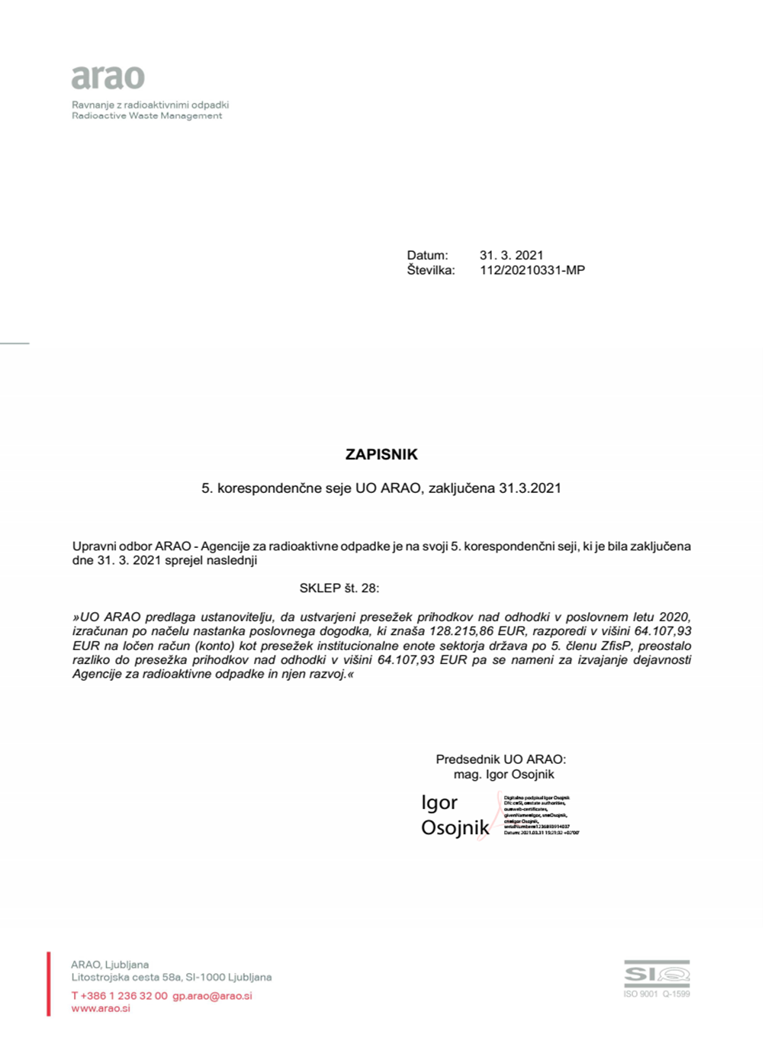

PRILOGA 4 Mnenje pooblaščenega revizorja

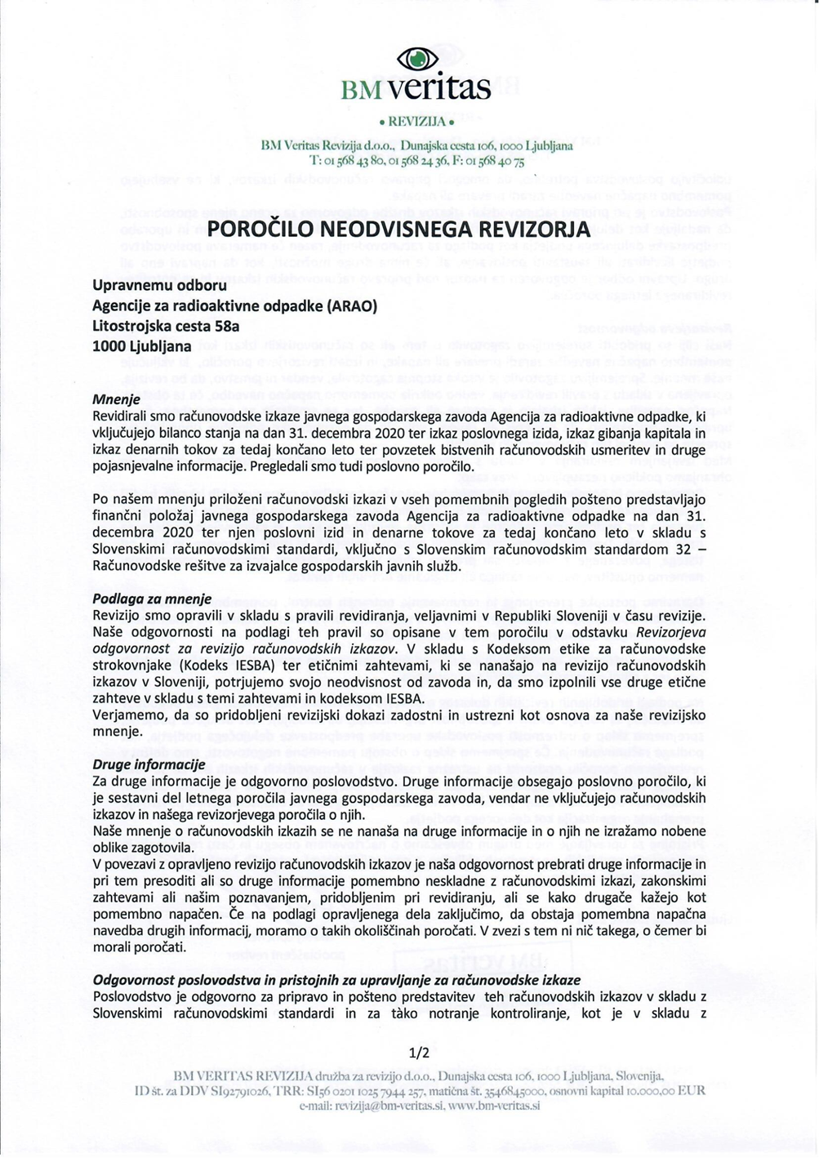

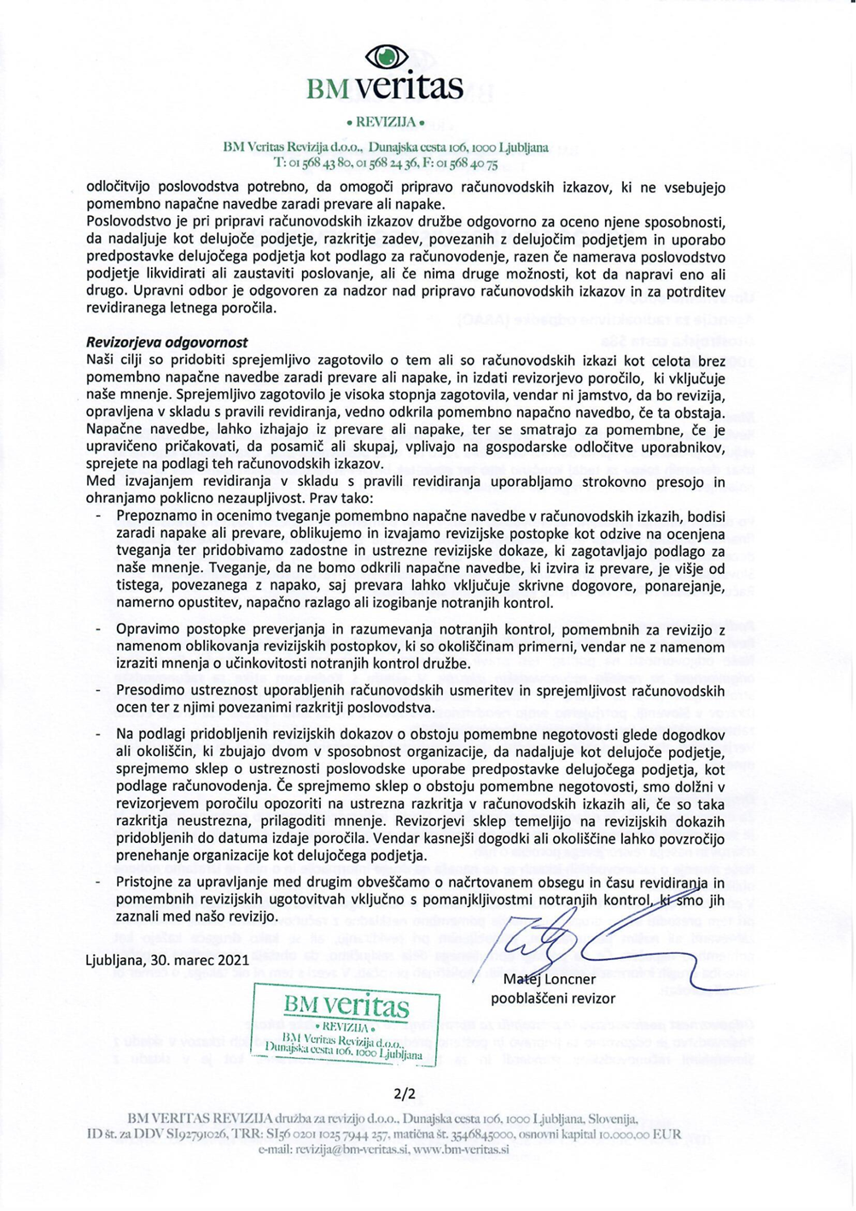
PRILOGA 5
Letno poročilo o poslovanju ARAO v letu 2020

